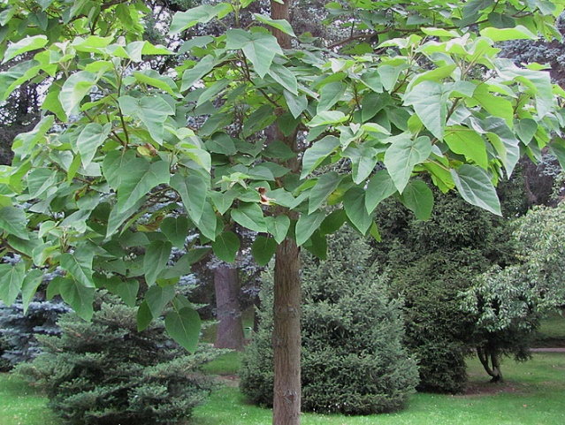  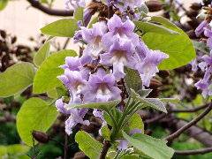  Květy jsou modrofialové – různé intenzity. Květní pupeny jsou zakládány už koncem léta. Vykvete až v květnu, pokud však jsou silné mrazy, nemusí kvést vůbec nebo vykvete jen málo květů. Kvete ještě před vyrašením listů.  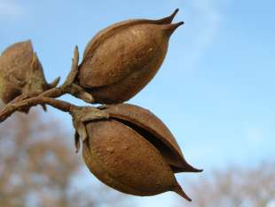  Plody – jsou tobolky, zprvu zelené, pak hnědé s množstvím semen, která se od 19. století používala při balení křehkých věcí - porcelánu Z netěsnících beden se při přepravě semena pavlovnie rozšířila podél tratí v USA. Jedna tobolka může mít až 2000 semen a na dospělém stromě mohou být stovky tobolek. Může tak mít až 20 miliónů semen za rok.  http://www.nabla.cz/obsah/biologie/rostliny/stromy-kere/pavlovnie-plstnata.php  http://www.druidova.mysteria.cz/STROMY/PAVLOVNIE.htm  https://www.profizahrada.cz/a/cz/2433-paulownia-paulovnie-pavlovnie/ foto Hana Vymazalová | PAVLOVNIE PLSTNATÁ (Paulownia tomentosa)  Nepůvodní dřevina z Číny. V Evropě je vysazována jako okrasný a medonosný strom.  Výška: až 20 m  Stáří: při dobrých podmínkách i 100 let  Říše: rostliny (Plantae)  Podříše: cévnaté (Tracheophyta)  Oddělení: krytosemenné (Magnoliophyta)  Třída: vyšší dvouděložné (Rosopsida)  Řád: hluchavkotvaré (Lamiales)  Čeleď: pavlovniovité (Paulowniaceae)  Rod: pavlovnie (Paulownia)  Výskyt a rozšíření:  Teplomilná rostlina (Čína, Japonsko, Korea, Vietnam). V našich podmínkách má potíže se zimními mrazy i s jarními výkyvy počasí. K namrzání jsou náchylné mladé stromy a květní pupeny. Snáší chudou půdu s nízkým obsahem organické hmoty a osidluje lokality, kde dříve byla jen neživá příroda. V některých místech Ameriky je však pokládána za invazivní druh.  Vzhled a vlastnosti: Rychle rostoucí dřevina – mladé stromky mohou za rok vyrůst o 2 -5 m. Může znovu vyrůst z kořenů i po setnutí či požáru. Koruna může dosáhnout šířky 10 m. Má velké listy – někdy až 70 cm v průměru.  Využití:  - Okrasný strom.  - Dřevo má bez suků, je lehké a pevné s dobrými rezonančními vlastnostmi – výroba strunných hudebních nástrojů, např. v Japonsku.  - Dřevo se využívá i v řezbářství a k výrobě nábytku a nyní i k výrobě větroňů.  - Buničina se používá k výrobě zvláštních druhů papíru.  - Začíná mít i energetické využití a výroba biomasy (rychle roste, snadno se dřevo suší)  Zajímavosti:  - Jméno dostala na počest nizozemské panovnice Anny Pavlovny, dcery ruského cara (nar. 1795, vláda, 1840-1849)  - Nazývá se také Čínský císařský strom. Věřilo se, že je to strom štěstí (že přiletí bájný pták fénix). Byla vysazována na nádvoří císařského paláce i v mnoha zahradách. Je čínským národním stromem.  - Je symbolem ženského principu jin (mužský je jang – bambus). Vysazovala se při narození holčičky. V dospělosti se z tohoto stromu pro dívku vyráběla svatební výbava, např. skříň.

